ЗАВТРАК  (1-4; 5-9;10-11 классы)  Запеканка твороженное со сметаной  Кисель из концентрата  Чоко пай  Хлеб пшенично-ржаной  ЗАВТРАК 2  Плоды свежие (Виноград) | 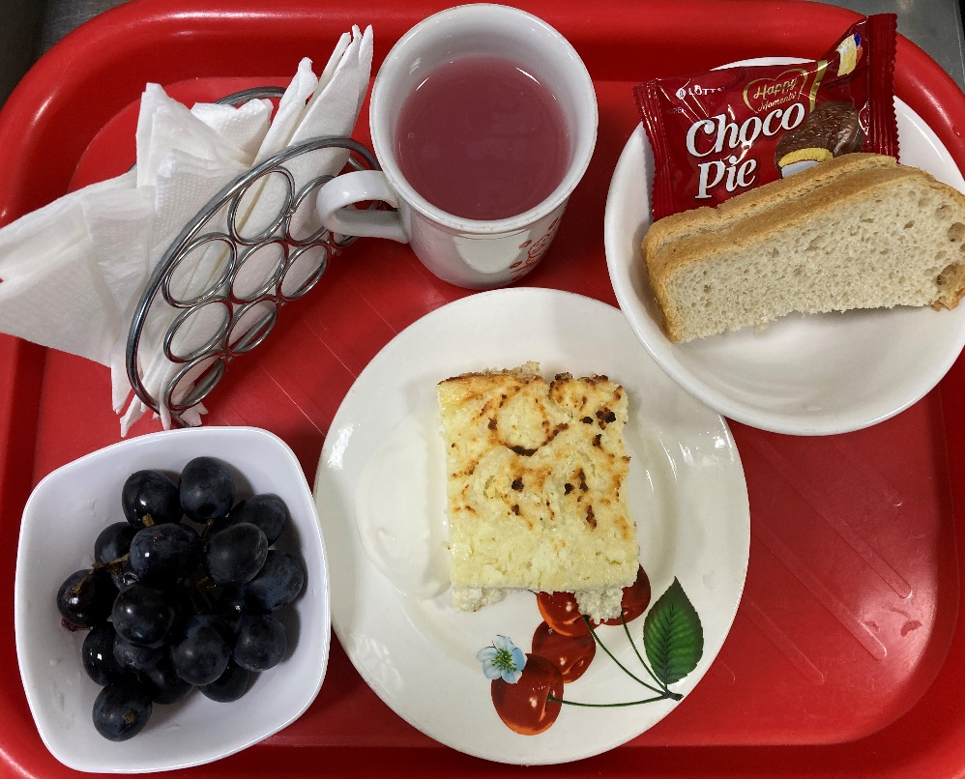
Обед  (1-4; 5-9;10-11 классы)  Салат из морской капусты  Суп с клецками с птицей  Котлета куриная  Гороховое пюре.  Компот  Хлеб пшенично-ржаной | 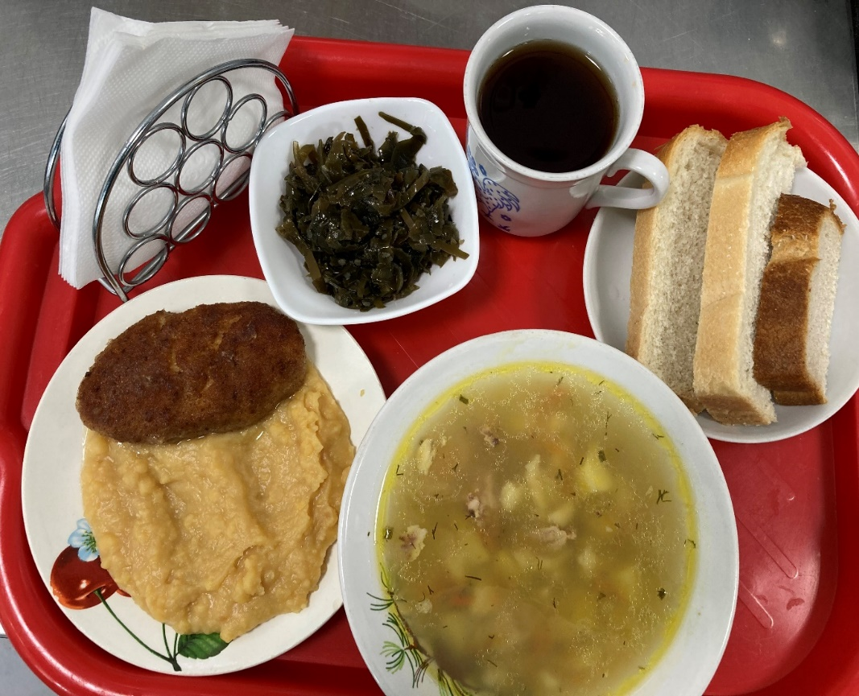
13.11.2024

